**ПОЯСНИТЕЛЬНАЯ ЗАПИСКА К ИСПОЛНЕНИЮ РАСХОДНОЙ ЧАСТИ БЮДЖЕТА**

**МУНИЦИПАЛЬНОГО ОБРАЗОВАНИЯ**

**НЕМЕЦКИЙ НАЦИОНАЛЬНЫЙ РАЙОН АЛТАЙСКОГО КРАЯ**

**ЗА 2016 ГОД**

Районный бюджет за 2016 год в части расходов исполнен на 96,0 %. Кассовые расходы районного бюджета за 2016 год составили 273 949 316,18 рублей, что меньше планового показателя на 11 131 227,38 рублей.

**Структура расходов по разделам функциональной классификации:**

1. Общегосударственные вопросы – 22 495 922,13 руб. или 8,2 % в общей структуре

2. Национальная безопасность и правоохранительная деятельность –

854 500,21 руб. или 0,3 %.

3. Национальная экономика – 14 040 608,74 руб. или 5,1 %

4. Жилищно-коммунальное хозяйство – 3 209 703,36 руб. или 1,2 %

5. Образование – 193 391 017,86 руб. или 74,0 %

6. Культура, кинематография – 9 094 170,74 руб. или 3,3 %

7. Социальная политика – 21 703 793,14 руб. или 7,9 %

Структура расходов бюджета Немецкого национального района представлена на рис 1

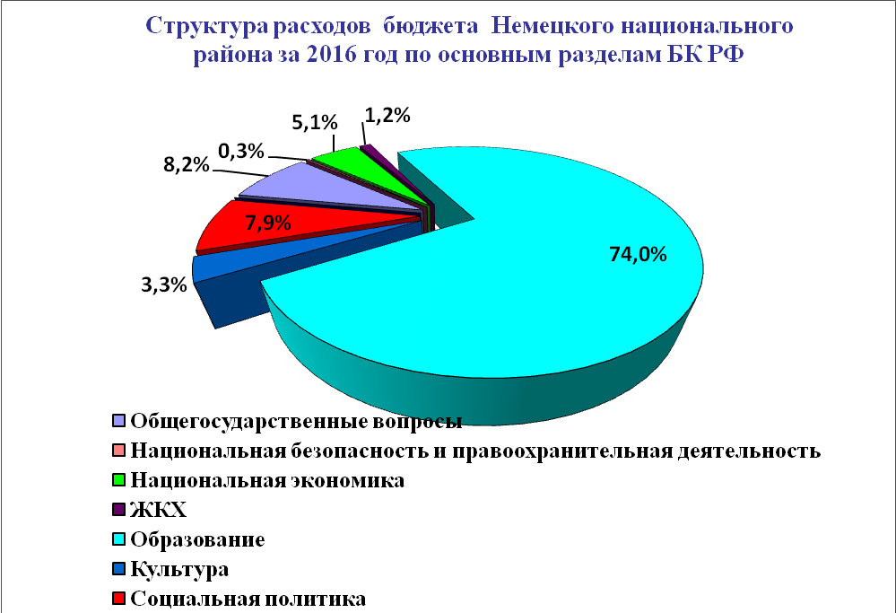

Рис.1

**Структура расходов бюджета по экономическим статьям:**

1. Оплата труда – 147 765 489,60 руб.

занимает 53,9% от общего объема бюджета

2. Начисления на оплату труда – 35 926 848,72. руб., (13,3 %)

3. Услуги связи – 813 000,00 руб. (0,3 %)

4. Коммунальные услуги – 24 657 869,35 руб. (9,0 %)

5. Социальное обеспечение – 21 703 793,14 руб. (7,9 %)

6. Прочие расходы – 38 071 025,61 руб. (13,8 %)

7. Увеличение стоимости основных средств – 1 106 020,13 руб. (0,4 %)

8. Увеличение стоимости материальных запасов – 3 908 125,63 руб.

(1,4 %)

Структура расходов бюджета по экономическим статьям представлена на диаграмме рис.2

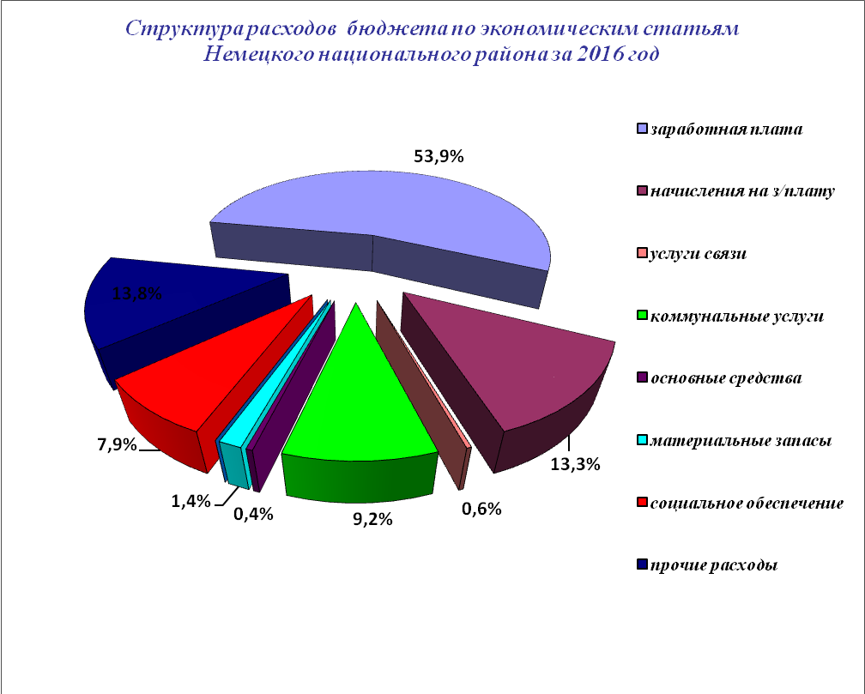

**Общегосударственные вопросы**

За 2016 год составили 22 495 922,13 руб., при плане 24 199 818,82 руб. исполнение составило 92,9 %.

1. Функционирование представительных органов власти - направлено 45 690,48 руб. (при плане 45 690,48 руб.) исполнение – 100 %.

2. Функционирование местной администрации - направлено 11 702 368,98 руб. при плане 13 410 649,79 руб. исполнение – 87,3 %.

3. Функционирование комитета по финансам - направлено 3 525 903,14 руб. при плане 3 531 280,14 руб. исполнение - 99,8 %.

4. Другие общегосударственные вопросы – 7 191 359,53 руб. при плане 7 201 598,21 руб. выполнение, 99,9 %.

Структура расходов «Общегосударственные вопросы» представлена на диаграмме рис. 3.

Рис. 3



**Структура расходов «Общегосударственные вопросы» по экономическим статьям:**

1. На выплату заработной платы с начислениями направлено 18 035 363,46 руб. или 97,1 % к плану. Штатная численность работников органов местного самоуправления на 01.01.2016 г. составила 54 человек, что соответствует нормативной.

2. На приобретение услуг потрачено 4 136 660,40 руб. или 95 % к плану.

3. Увеличение основных средств – 15 650,00 руб., 100 % исполнения плана

4. Увеличение стоимости материальных запасов – 994 837,11 руб. или 97,3 % к плану.

Другие вопросы в области национальной экономики.

На 2016 год предусмотрено расходов в сумме 11 280 322,92руб., (86 % к плану).

Данные расходы предусмотрены на функционирование управления по агропромышленному комплексу и имущественным отношениям.

По разделу 0412 предусмотрены расходы по развитию предпринимательства при плане 1 408 300,00 руб., исполнено 1 218 041,63 руб., из всех уровней бюджета, в том числе софинасирование местного бюджета исполнено в размере 100 000,00 руб.

**Жилищно-коммунальное хозяйство**

Расходы на жилищно-коммунальное хозяйство за 2016 год составили 3 160703,36 руб.:

1. Коммунальное хозяйство 3 040 703,36 руб. 100 %

2. Благоустройство 120 000,00 руб. 100 %

**Образование**

Расходы по разделу составили 193391017,86 руб. или 96,5 % к плану.

1. Расходы на дошкольное образование составили 42108077,61. руб., это 21,8 % от общих расходов по образованию.

На территории района работают 9 дошкольных учреждений, состоящих на бюджете. Детский сад «Колосок» с. Гришковка переведен структурным подразделением МБОУ «Гришковская СОШ» на основании Постановления Администрации Немецкого национального района от 16 июня 2016 года №209 «О реорганизации муниципальных образовательных организаций». Всего детей посещающих дошкольные учреждения -830. Количество работников-214 человек, в том числе педагогических работников-75.

2. По общему образованию смета исполнена в размере 142953803,72. руб. или 96 % от плана. В структуре расходов по образованию доля общего образования – 73,9%;

В районе работают 13 школ, в том числе 12 средних, 1 основная.

На 01.01.2016 г. функционирует 153 классов-комплектов, число обучающихся 2383 человек. Количество работников-450 человек, в том числе педагогических работников - 217.

Расходы по учреждениям внешкольной работы с детьми за 2016 год составили 10769899,88 руб. На территории района имеется одна ДШИ, в ней обучается 338 учащихся. В одной спортивной школе обучается 357 детей.

3. На молодежную политику и оздоровление детейрасход составил 2512207,24. руб. или 100 % от плана, в структуре расходов по общему образованию - 1,8 %;

4. На другие вопросы в области образования затраты составили 5816929,29. руб. или 99,9% к плану, в структуре расходов от общего образования - 4,1%.

Наибольший удельный вес в расходах на образование занимают школы и внешкольные учреждения –75,8%.

Структура расходов по разделу «Образование» представлена на диаграмме рис.4

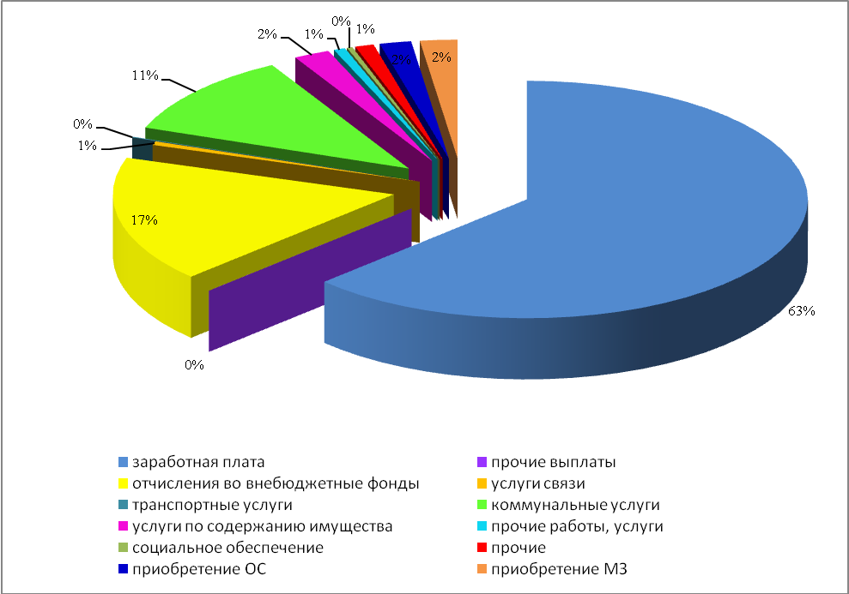

**ОБРАЗОВАНИЕ**

руб.

|  |  |  |  |  |
| --- | --- | --- | --- | --- |
| Показатели | Код экономической классификации | Уточненный план на 2016 год | Исполнено за 2016 год | % исполнения |
| Оплата труда | 211 | 122490238,19 | 120162129,02 | 98 |
| Прочие выплаты | 212 | 65780 | 36477 | 55 |
| Начисления на оплату труда | 213 | 35311902,33 | 32463811,75 | 92 |
| Услуги связи | 221 | 440520,60 | 436603,57 | 99 |
| Транспортные услуги | 222 | 308460,6 | 307958,1 | 100 |
| Коммунальные услуги | 223 | 19616161,80 | 19420692,82 | 99 |
| Услуги по содержанию имущества | 225 | 1455349,94 | 1452963,96 | 99 |
| Прочие услуги | 226 | 5748523,65 | 5748523,65 | 100 |
| Социальное обеспечение | 262 | 15860000,00 | 15859044.77 | 99 |
| Прочие расходы | 290 | 2711738.16 | 2527166,3 | 93 |
| Увеличение стоимости основных средств | 310 | 1684092,9 | 1617811,65 | 96 |
| Увеличение стоимости материальных запасов | 340 | 3070686,17 | 13925841,43 | 94 |
| Итого |  | 200238283,05 | 193391017,86 | 97 |

**Культура и мероприятия в области культуры (казенные)**

На учреждения культуры и мероприятия в области культуры, включая «Централизованную библиотечную систему», за 2016 г. было израсходовано 9 094 170,74 руб., что составляет 99 % от плана.

Структура расходов:

- оплата труда и начисления - 7 568 239,89 руб. или 83 % от общих

затрат

- приобретение услуг – 1 297 017,93 руб. 14,26 %

- прочие расходы - 122 035,54 руб. 1,3%

- материальных запасов – 106 877,38 руб., 1,2 %

Численность работающих в учреждениях культуры соответствует нормативной и составляет 49 штатных единиц.

Структура расходов по разделу «Культура» представлена на диаграмме рис. 5

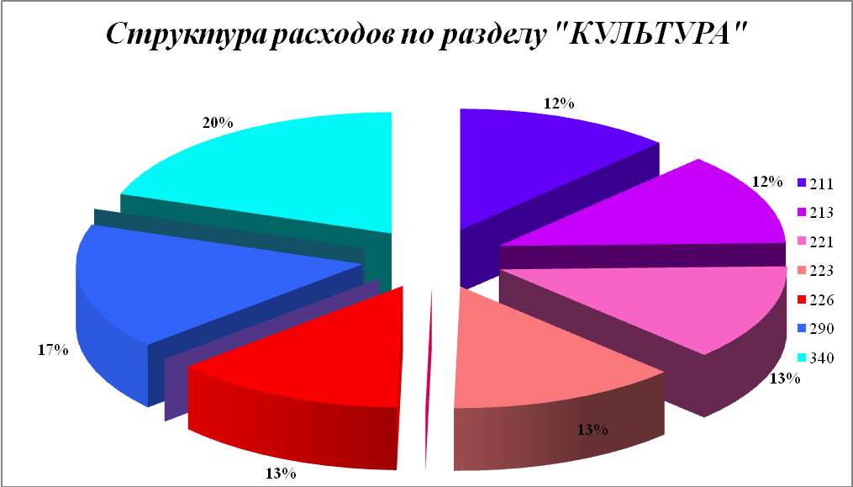Рис. 5

**КУЛЬТУРА**

руб.

|  |  |  |  |  |
| --- | --- | --- | --- | --- |
|  | Код экономической классификации | Уточненный план на 2016 год | Исполнено за 2016 год | % исполнения |
| Оплата труда | 211 | 5 387 743,43 | 5 333 866,72 | 99 |
| Начисления на оплату труда | 213 | 2 303 477,31 | 2 234 373,17 | 97 |
| Услуги связи | 221 | 60 288,07 | 60 288,07 | 100 |
| Коммунальные услуги | 223 | 1 064 970,21 | 1 033 021,11 | 97 |
| Прочие услуги | 226 | 203 708,75 | 203 708,75 | 100 |
| Прочие расходы | 290 | 122 035,54 | 122 035,54 | 100 |
| Увеличение стоимости материальных запасов | 340 | 106 877,38 | 106 877,38 | 100 |
| Итого |  | 9150 019,75 | 9 094 170,74 | 99 |

**Социальная политика**

По социальной политике на 2016 года запланированы и исполнены расходы:

-пенсионное обеспечение (доплата к пенсии муниципальным служащим) 155 800,00 руб, 100 % к плану.

Субсидия на опеку и попечительство – 18 082 542,14 руб., запланировано – 18 214 000 руб.,

- субсидия на приобретение жилья молодым семьям и специалистам в Немецком национальном районе – 3 483 551,00 руб. запланировано, 3 483 551. руб. 100 % к плану

**МЕЖБЮДЖЕТНЫЕ ТРАНСФЕРТЫ**

Межбюджетные трансферты исполнены на 100%, в т.ч. дотации на выравнивание бюджетной обеспеченности поселениям при плане 8037 900,00 руб., исполнение составило 8 037 900,00 руб. или 100 %.

Субвенции по передаваемым полномочиям исполнены на 100 %.

В целом по бюджету Немецкого национального района в 2016 году расходы составили 273949316.18 руб., что на 20503504.51 руб. больше 2015 года. Просроченная кредиторская задолженность по состоянию на 01.01.2017 г., составила – 42426 000,00 руб., что на 3 656 000,00 руб. больше предыдущего года, в т.ч. начисление на з/плату – 25143 000,00 руб., коммунальные услуги – 7255 000,00 руб.,

Динамика расходов за 2015 и 2016 год представлена на рис.6

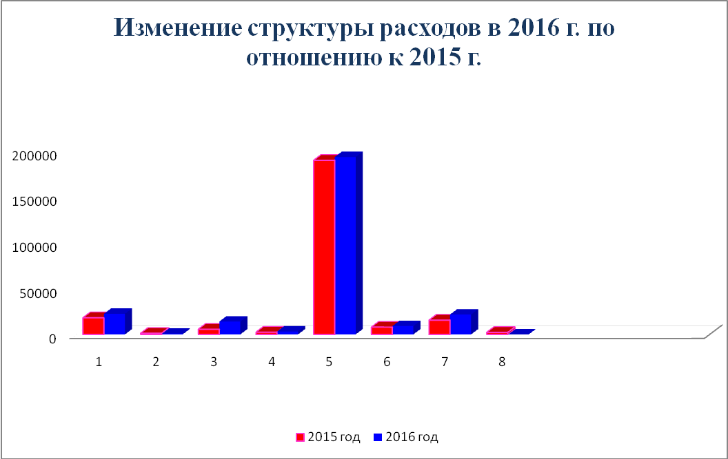

Рис.6

**Расходы бюджета в динамике 2016 года к 2015 году**

|  |  |  |  |  |
| --- | --- | --- | --- | --- |
| Наименование | 2015 год | 2016 год | Изменение | Динамика, % |
| 1.Общегосударственные вопросы | 18 186 222,82 | 22 495 922,13 | + 4309699.31 | 123 % |
| 2. Национальная безопасность и правоохранительная экономика | 1 237 428,27 | 854 500,21 | - 382 928,06 | 69% |
| 3. Национальная экономика | 5 672 014,52 | 14 040 608,74 | + 8 368594.22 | 247% |
| 4. ЖКХ | 2 452 770,90 | 3 209 703,36 | + 756932.46 | 130% |
| 5. Образование | 189 799 665,80 | 193 391 017,86 | + 3 591 352,06 | 102 % |
| 6. Культура, средства массовой информации | 7 941 944,55 | 9 094 170,74 | + 1 152226.19 | 115 % |
| 7. Социальная политика | 15 602 428,78 | 21 703 793,14 | + 6 101364.36 | 139 % |
| 8. Обслуживание государственного и муниципального долга | 2 245 576,03 | 40 900,00 | - 2 204 676,03 | 2% |
| 9. Итого | **253 445 811,67** | **273 949 316,18** | **+20503504,51** | **108 %** |

**(руб.)**